PKP Polskie Linie Kolejowe S.A.
Biuro Komunikacji i Promocji
Zespół Rzecznika prasowego
ul. Targowa 74 03-734
Warszawa
tel. + 48 22 473 30 02
tel. kom. + 48 662 114 900
rzecznik@plk-sa.pl
www.plk-sa.pl

Łowicz, 18 kwietnia 2017 r.

Informacja prasowa
Warszawa - Poznań wyższy komfort kolejowych podróży

Komfortowa obsługa pasażerów, nowoczesne pociągi na trasie, komputerowe systemy sterowania gwarantujące bezpieczne podróże i sprawny przewóz towarów.
PKP Polskie Linie Kolejowe S.A. podpisały za ponad 428 mln zł trzecią, ostatnią, umowę na modernizację linii E20 Warszawa – Poznań, obejmującą odcinek Żychlin – Łowicz – Sochaczew.

Trzecia umowa uzupełnia kompleksową modernizację linii Warszawa – Poznań.
Dla podróżnych przygotowujemy dobre podróże nowoczesnymi pociągami, m.in. klasy Pendolino i sprawne przejazdy składów regionalnych. Zagwarantuje to m.in. nowa sieć trakcyjna wraz z układem zasilania (moc rzędu 6MW) i nowoczesne systemy sterowania. Dzięki inwestycji warunki obsługi na stacjach i przystankach spełnią oczekiwania pasażerów – mówi Arnold Bresch, Członek Zarządu, Dyrektor ds. Realizacji Inwestycji PKP Polskich Linii Kolejowych S.A.

Łowicz nowoczesna stacja z wiaduktem
Modernizacja zdecydowanie zwiększy komfort obsługi pasażerów na stacji Łowicz. Wygodniejsze, wyższe i lepiej oświetlone perony będą dostosowane do obsługi osób niepełnosprawnych. Podróż ułatwią nowe wiaty wyposażone w ławki. Pełną orientację w kursowaniu pociągów zapewni nagłośnienie i system informacji wizualnej. Nowe przejście pod torami z windami dla osób niepełnosprawnych zastąpi kładkę.

System komunikacji w Łowiczu zdecydowanie usprawni nowy wiadukt drogowy. Dzięki bezkolizyjnemu skrzyżowaniu zwiększy się też poziom bezpieczeństwa pasażerów pociągów. Inwestycja PLK poprawi komfort obsługi pasażerów na przystankach Leonów i Mysłaków. Zbudowane będą tam wyższe perony, wyposażone w wiaty oraz informacje głosowe i wizualne.

Dobra podróż, towary na tory i bezpieczeństwo
Modernizacja trasy Warszawa – Poznań zapewni sprawniejszy przejazd pociągów pasażerskich i towarowych, m.in. dzięki temu, że między Żychlinem a Sochaczewem zmodernizowanych będzie około 86 km torów i przebudowane 4 mosty oraz wymienione 147 km sieci trakcyjnej. Poziom bezpieczeństwa na trasie zwiększy montaż 50 nowoczesnych rozjazdów i modernizacja 17 przejazdów kolejowo - drogowych. W Łowiczu powstanie lokalne centrum sterowania (LCS), wyposażone w komputerowy system.

Modernizację między Żychlinem a Sochaczewem wykona konsorcjum firm, którego liderem jest firma Trakcja PRKiI S.A. Umowę, wartą około 428 mln zł, podpisano 18 kwietnia 2017 r. Roboty rozpoczną się w czerwcu 2017 r. i potrwają do października 2020 r. W tym czasie utrzymany będzie ruch jednotorowy.

Dobra podróż Warszawa – Poznań
Linia kolejowa Warszawa - Poznań jest bardzo ważną częścią korytarza transportowego TEN-T Morze Północne – Bałtyk. Zaniechanie kompleksowej modernizacji linii oznaczałoby degradację trasy i brak dobrej oferty dla dalekobieżnych, regionalnych i aglomeracyjnych przewozów pasażerskich oraz pogorszenie przewozów towarowych – mówi Arnold Bresch, Członek Zarządu, Dyrektor ds. Realizacji Inwestycji PKP Polskich Linii Kolejowych S.A.
Przebudowa linii zwiększy możliwości przepustowe i pozwoli na przejazd znacznie większej liczby pociągów na dobę oraz dobre połączenie przewozów regionalnych i międzyregionalnych. Pociągi dalekobieżne pojadą na całej trasie z prędkością 160 km/h. Podniesie się poziom bezpieczeństwa oraz komfort podróży pasażerów.

Budowa całkowicie nowego systemu sterowania ruchem pociągów wraz z kompleksową modernizacją sieci trakcyjnej i układów zasilania pozwoli na jazdę pociągów z nowoczesnymi lokomotywami o większej mocy. Modernizacja linii jest również niezwykle ważna dla przewozów towarowych. Trasa zostanie dostosowana do obsługi pociągów o długości 750 m, będą sprawnie przejeżdżały cięższe ładunki.

Modernizacja linii między Sochaczewem a Swarzędzem kończy projekt z lat dziewięćdziesiątych XX wieku. Wówczas zadania nie objęły pełnego zakresu prac.

Projekt „Prace na linii kolejowej E20 na odcinku Warszawa – Poznań – pozostałe roboty,
odcinek Sochaczew – Swarzędz współfinansowany przez Unię Europejską z Instrumentu „Łącząc Europę”.
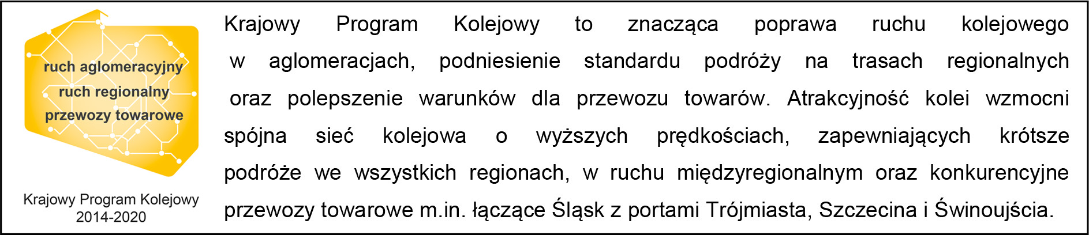

Kontakt dla mediów:
Karol Jakubowski
Zespół prasowy
PKP Polskie Linie Kolejowe S.A.
rzecznik@plk-sa.pl
T: + 48 668 679 414

„Wyłączną odpowiedzialność za treść publikacji ponosi jej autor. Unia Europejska nie odpowiada za ewentualne wykorzystanie informacji zawartych w takiej publikacji”.

